远程异地开标操作手册（代理机构）

一、必读：
- 招标代理企业需到交易中心开标室进行开标操作。
- 投标人远程异地解密系统 目前不支持 公路双信封项目，资格预审开标项目。
- 代理公司应提前熟悉操作手册，做好开标工作。
- 流程：
1.浏览器设置
- 打开IE浏览器（注:必须使用IE11版本浏览器），http://www.qhggzyjy.gov.cn/ggzy/（青海省公共资源交易网），点击【远程异地开标系统】跳转到远程异地开标系统。

- 点击菜单栏的【工具】选项（没有菜单栏的，在如图所示空白处，点击鼠标右键，勾选菜单栏即可。）
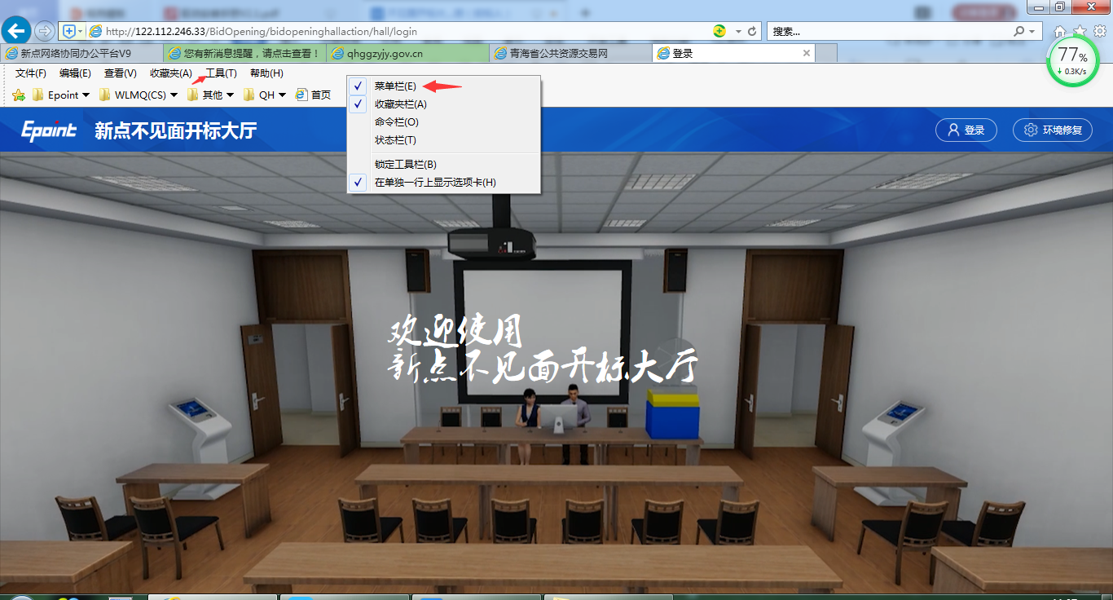

- 点击【兼容性视图设置】
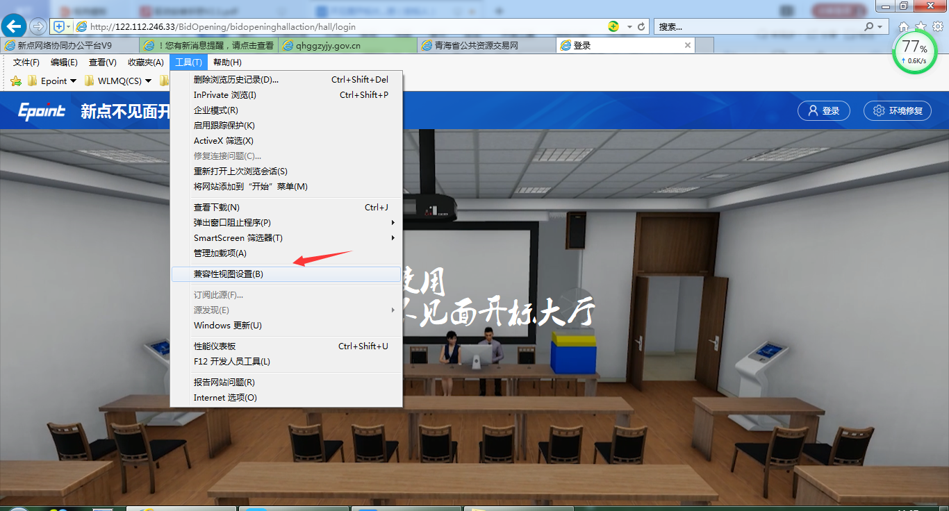
- 点击【添加】后，关闭完成。
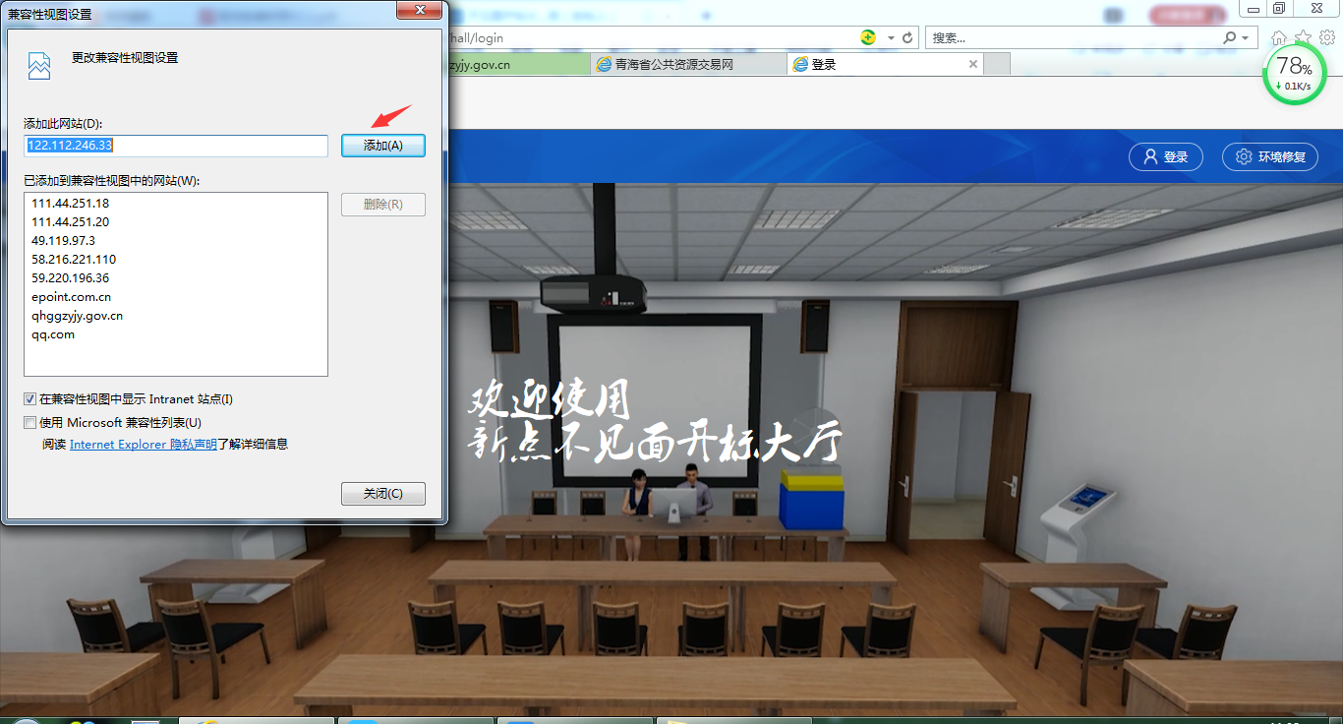

2.添加可信任站点:
（1）选择工具----Internet选项
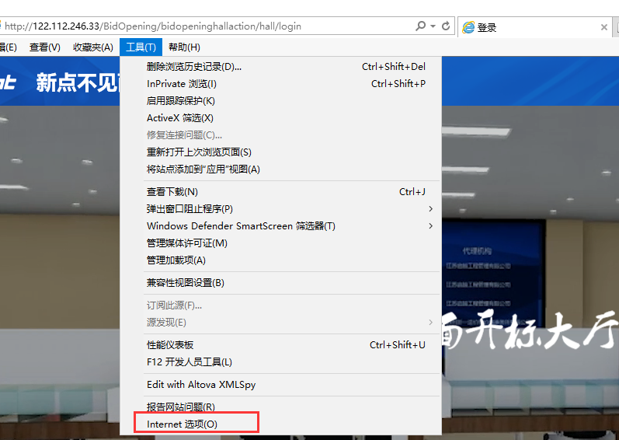
- 选择 安全----受信任的站点---点击 站点
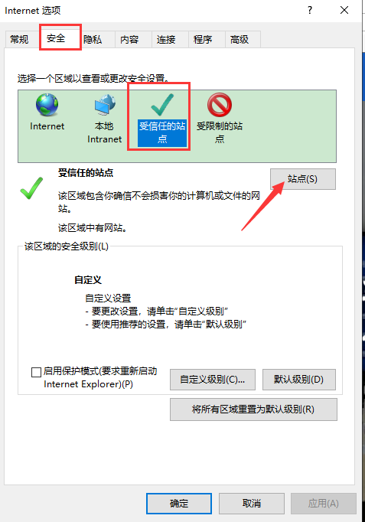

（3）将当前地址 点击【添加】后，关闭完成
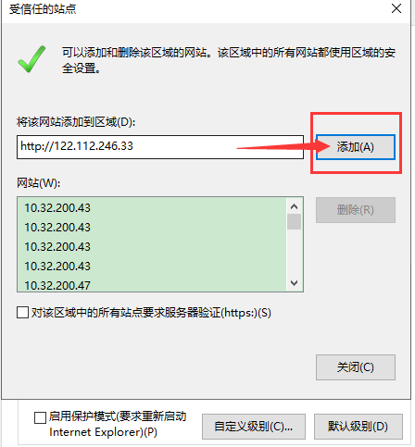
3.登录远程异地开标系统
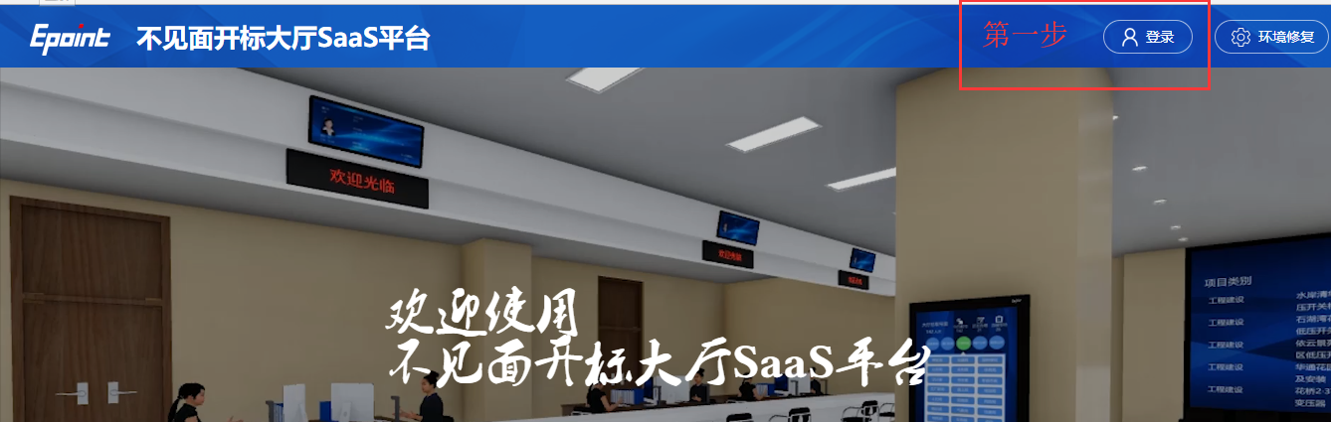

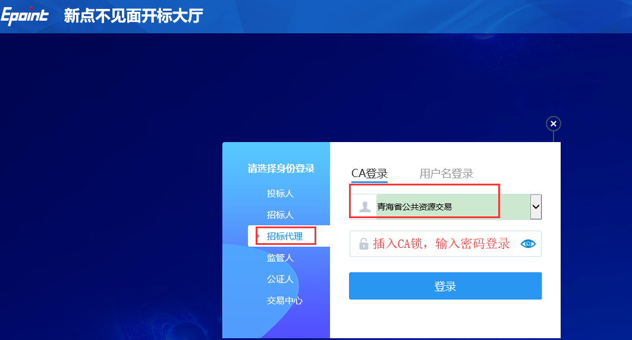
4.进入今日需开标的项目
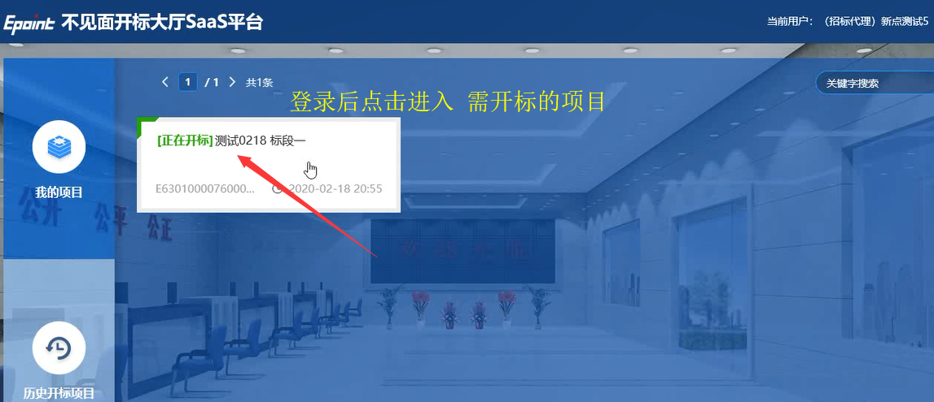

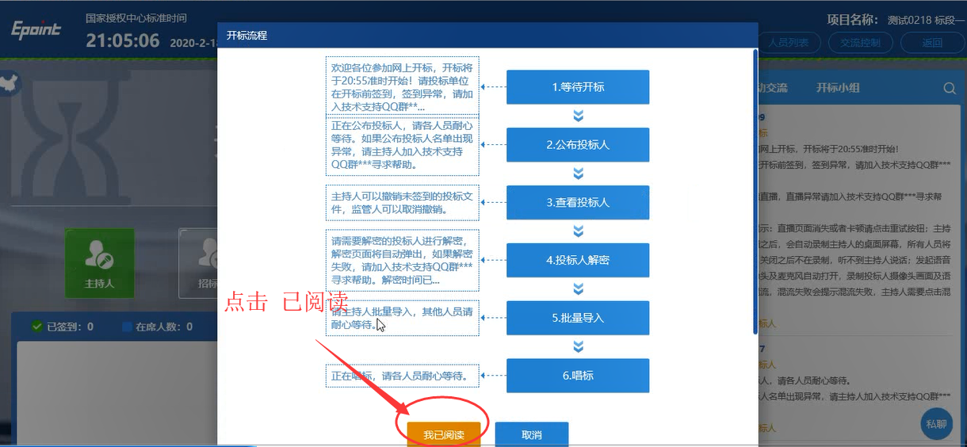
5.开标时间到后，公布投标人
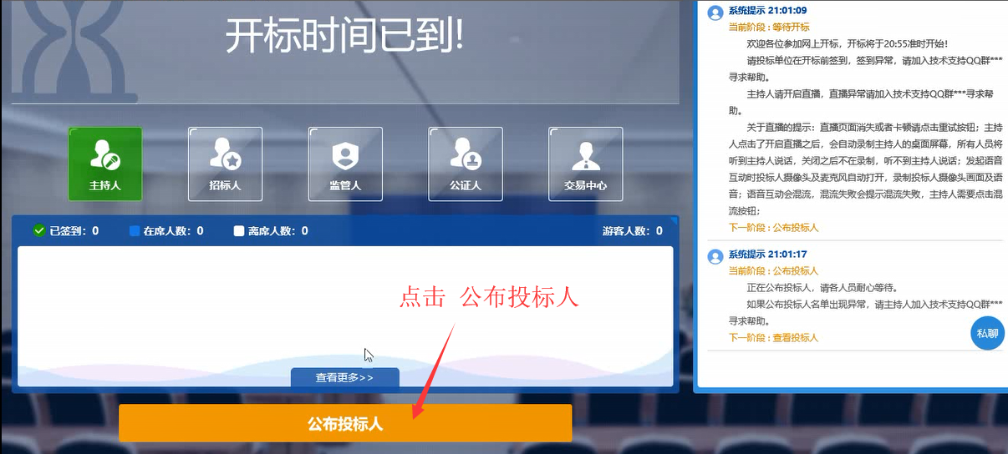
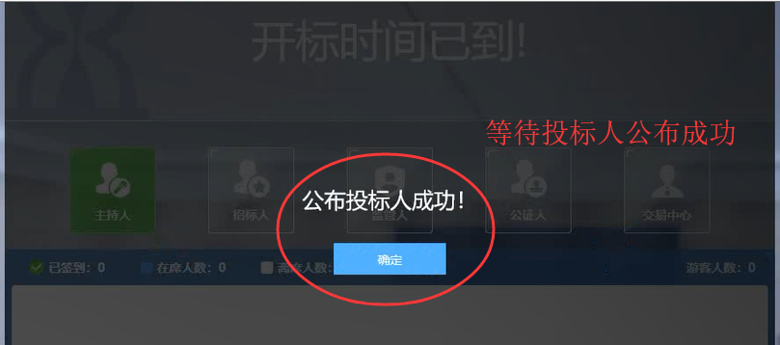
6.根据需要，开放群聊功能（方便代理主持开标大会），并公布 代理机构现场联系方式。
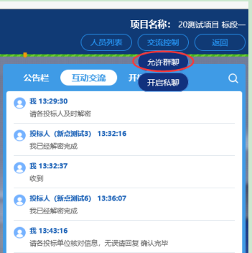
7.确认投标文件递交情况 ，确认投标人是否全部到场（可通过交流互动询问）
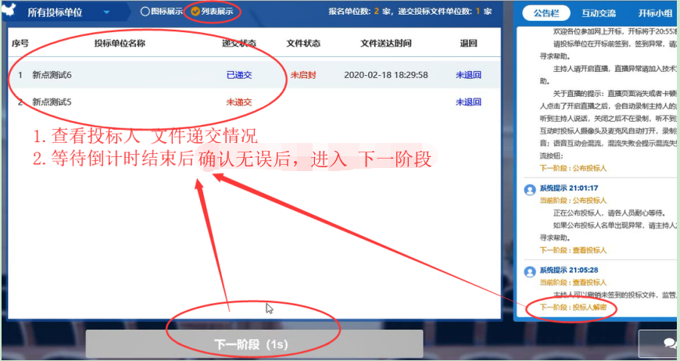

8.等待投标人远程解密，招标代理机构辅以文字互动。
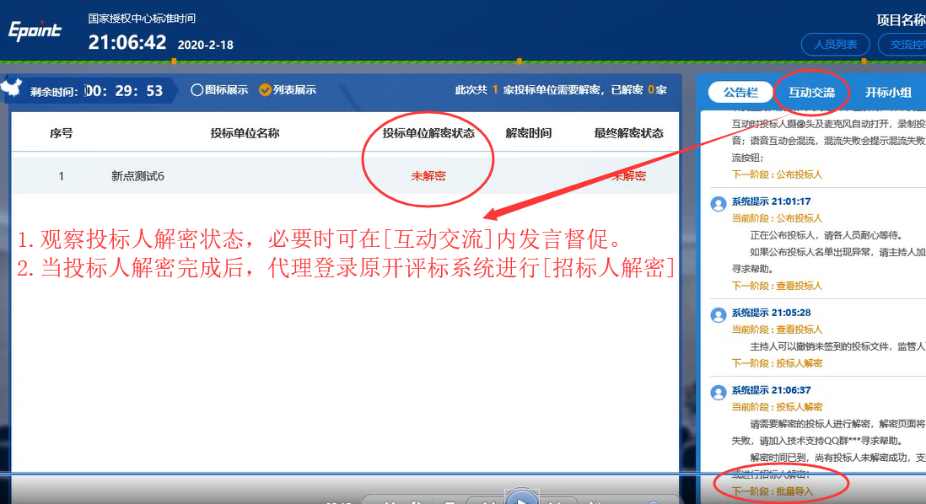
9.招标代理机构招标文件解密及批量导入
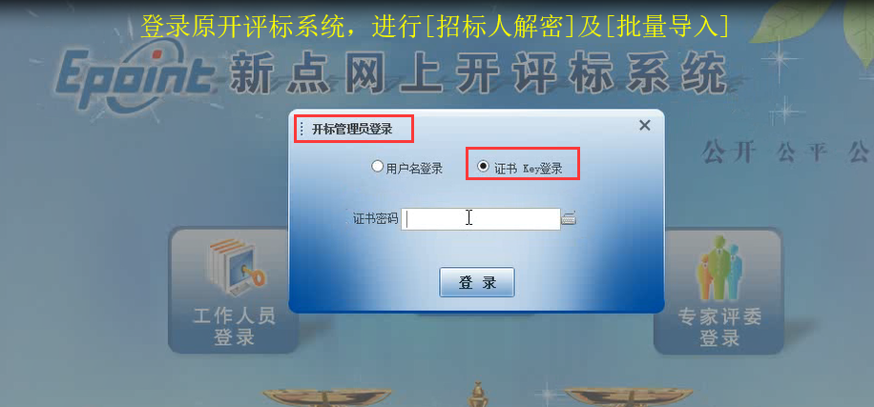

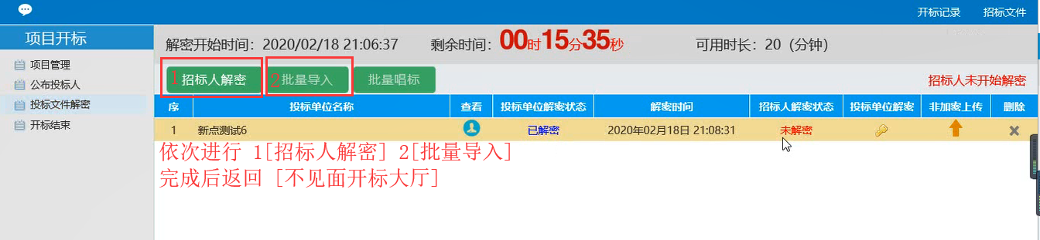
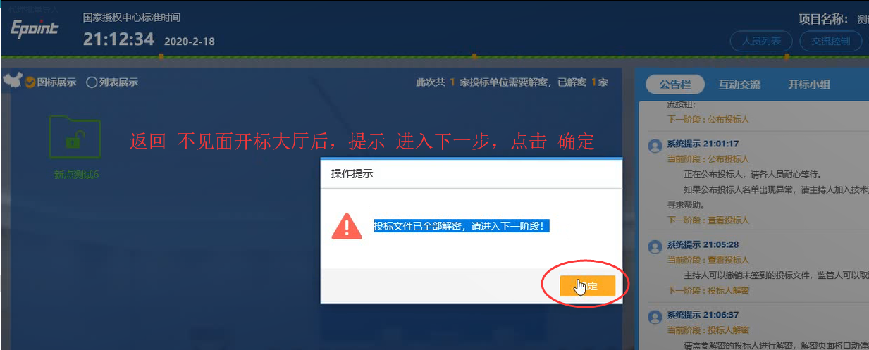
10.不见面大厅批量导入
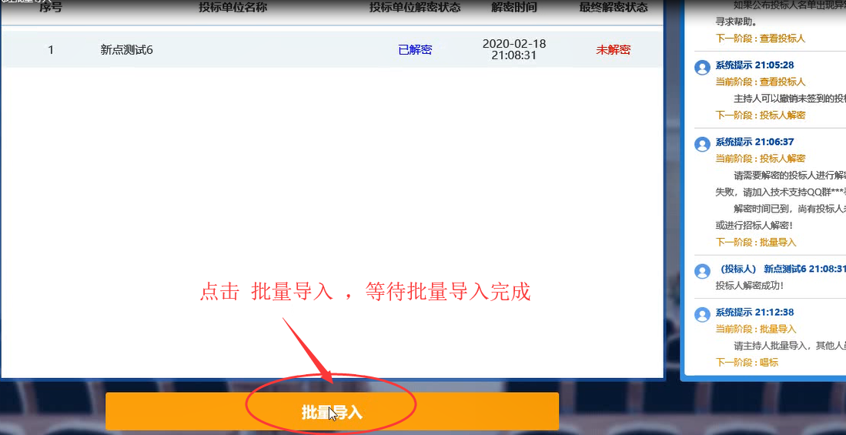

11.结束开标，进行后续评标准备
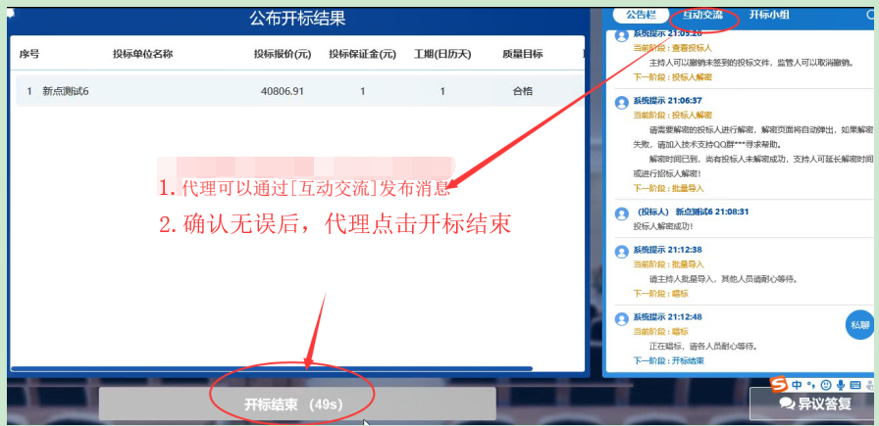
- 招标代理机构登录原开评标系统，进行评标准备（含系数抽取等操作），
由招标代理组织相关人员抽取系数。
